ПРИРОДНІ Й СИНТЕТИЧНІ ОРГАНІЧНІ СПОЛУКИ.
• Природні й синтетичні органічні сполуки — невід'ємна складова нашого життя. Вони всюди - у їжі й одязі, косметичних засобах і будівельних матеріалах, спортивному й туристському спорядженні, в автомобілях і літаках, комп'ютерах і лікувальних препаратах, засобах захисту рослин і мобільних телефонах... Цей список практично нескінченний - адже щодня науковці в лабораторіях синтезують або видобувають з природних об'єктів усе нові й нові органічні речовини, досліджують їх.
З природних джерел органічні речовини виділяють переважно в готовому вигляді або завдяки переробці природної сировини. Наприклад, вивчаючи вуглеводні, , що метан і його гомологи видобувають з природного газу, нафти, кам'яного вугілля. Тому ці речовини можна класифікувати як природні органічні сполуки. Натомість етилен і ацетилен через високу реакційну здатність у природі майже не трапляються. Тому в лабораторних умовах і промисловості їх синтезують з інших речовин.
• Органічний синтез - розділ хімії, що вивчає різні способи, методики, засоби визначення, апаратуру тощо для одержання органічних сполук і матеріалів, а також сам процес їхнього одержання в лабораторних умовах чи промисловості.
За допомогою органічного синтезу добувають безліч різноманітних органічних речовин. Ця галузь хімії почала стрімко розвиватися лише з розвитком капіталістичного виробництва, аби задовольнити зрослий попит на пальне, мастила, барвники тощо. Вагомий внесок у розвиток синтетичної органічної хімії зробили й українські науковці: П.П. Алексєєв, О.В. Багатський, М.А. Валяшко, А.І. Кипріанов, О.В. Кірсанов, С.М. Реформатський, В.П. Яворський та ін.
Органічним синтезом добувають барвники, лікарські препарати, каучуки, гуму та інші полімерні матеріали. До того ж органічний синтез сприяє зменшенню використання цінної харчової сировини для технічних потреб.
• Природні органічні сполуки та реакції за їхньою участю - основа життєво важливих процесів, які вивчає біологічна хімія і молекулярна біологія. Дослідження у цьому напрямі дають змогу глибше осягнути сутність явищ живої природи.
Тому, незважаючи на успіхи синтетичної органічної хімії, природна сировина була і залишається безцінним джерелом речовин з фантастичними властивостями. Приміром, Нобелівську премію з хімії в 2008 р. одержали науковці , які з морських медуз рода Аедиогеа виділили й дослідили білок ОГР. Зелений флуоресцентний білок дав змогу спостерігати чимало прихованих процесів і структур, наприклад ріст і характер зв'язків нейронів, поширення ракових клітин в організмах лабораторних тварин тощо.
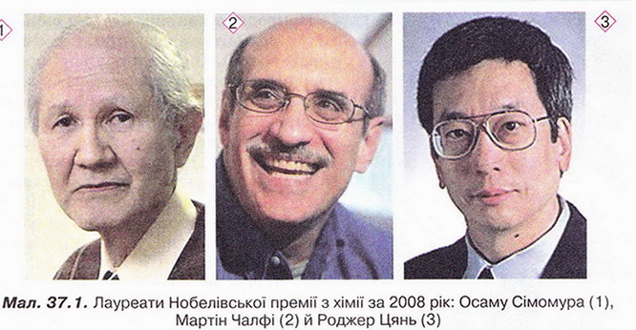
Цікаво?
Світного кота на ймення Містер Зелені гени виведено в Одьюбонівському центрі дослідження зникаючих видів у Новому Орлеані (США). Якщо в темряві спрямувати на нього ультрафіолетові промені, котячі очі, ясна та язик світитимуться зеленим. Зелене світіння - це лише маркер, який сигналізує, що потрібний ген потрапив до генетичного апарату кота й працює там. Для цього використовують білок ЄРР. Його з'єднують з іншим геном і за світінням визначають, де і як досліджуваний ген працює. Генетичні апарати людини й кота дуже схожі, тому на цих тваринах можна вивчати багато генетичних хвороб людини.
Корисно! Пізнавально!
Природні органічні сполуки вирізняються розмаїттям фізичних і хімічних властивостей. Поміж них трапляються порівняно прості за складом леткі рідини, приміром мурашина кислота. Чимало є твердих кристалічних сполук, які істотно різняться температурою плавлення й розчинністю. Наприклад, температура плавлення ментолу, який виділяють з м'ятної олії, не перевищує 50 °С. Природні високомолекулярні сполуки найчастіше аморфні, як-от крохмаль. Знання про фізичні й хімічні властивості сполук необхідні під час їхнього добування з природної сировини. Аби виділити потрібну речовину й очистити її від домішок, хіміку-експериментатору треба виявити багато винахідливості, вибрати раціональні прийоми роботи. Досліджуючи новий продукт, доводиться щоразу шукати ліпші умови одержання індивідуальної речовини.
• Природні чи синтетичні? І природні, і синтетичні! Перші синтези органічних сполук дали підстави О.М. Бутлерову наголосити на можливості добування синтезом будь-якої органічної речовини. Реали сьогодення перевершили найоптимістичніші прогнози. Чи не для кожної природної органічної речовини існують синтетичні аналоги, наприклад: жири, білки, вуглеводи, вітаміни, гормони тощо.
Синтетичне волокно капрон за своєю хімічною природою подібне до шерсті й шовку. Синтетичні каучуки й гума - аналоги природного каучуку втім за низкою споживчих властивостей перевершують його. Синтетичні лікарські препарати виявляють швидший і потужніший терапевтичний ефект порівняно з природними прототипами.
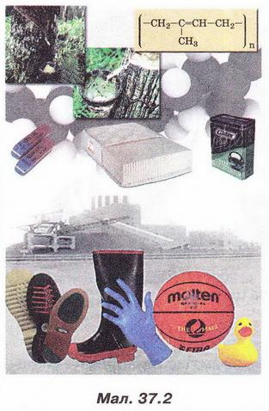
Розвиток біотехнології створив умови для добування життєво важливих органічних речовин з вуглеводневої сировини. Приміром, кормові білки за допомогою дріжджів можна синтезувати з вуглеводнів нафти. На уроках біології ви докладніше дізнаєтеся про застосування методів генної інженери для синтезу біологічно активних сполук білкової природи - інсуліну, інтерферону. Синтетична органічна хімія, на здобутках якої ґрунтуються дослідження хімії живого, стає мистецтвом в усіх значеннях цього слова.
Цікаво?
Пейзаж із заходом сонця у Сан-Дієго «написали» колони бактерій, висаджені поживне середовище у чашці Петри. У різних колоніях синтезуються флуоресцентні білки різного кольору, одержані на основі зеленого флуоресцентного білка медузи Аеquorea. Художник - Натан Шейнер співробітник лабораторії Роджера Цяня, фотограф - Піл Штейнбах .
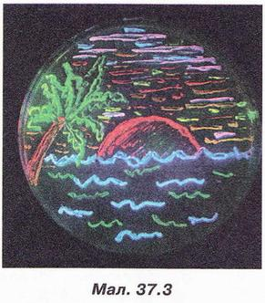
Корисно! Пізнавально!
• Використання продуктів синтетичної органічної хімії пов'язане з неабиякими ризиками. Приміром, розвиток злочинної підпільної індустрії синтетичних наркотичних речовин сприяє стрімкому збільшенню наркоманії, особливо поміж молоді.
Тепер важко спрогнозувати й неупереджено оцінити найближчі й віддалені наслідки збагачення раціону людини й сільськогосподарських тварин найрізноманітнішими харчовими добавками. Проблема негативного впливу на довкілля промислових і побутових відходів, які містять синтетичні органічні сполуки, залишається чи не найактуальнішою.
• Чи безпечні природні органічні речовини? Судіть самі: сьомий том багатотомного видання «Шкідливі хімічні речовини» має назву «Природні органічні сполуки». Не вдаючись до подробиць, зауважимо, що найсильніші природні отрути мають органічне походження. Водночас вони є об'єктом пильної уваги хіміків-органіків - адже шляхом органічного синтезу отруйні сполуки можна перетворити на дотепер не відомі лікувальні засоби.
• Дотримання правил безпечного поводження з продуктами органічної хімії - природного чи синтетичного походження - умова збереження здоров'я (а, трапляється, і життя) кожної окремої людини. Почніть з азів - візьміть за правило уважно вивчати зміст етикеток споживчих товарів та інструкцій з їхнього використання. Неухильно виконуйте правила користування побутовими хімікатами і горючими газами!
.

